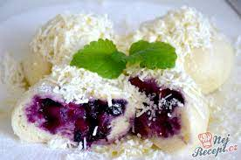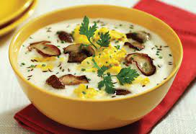
Jídelní lístek 6.2.2023 – 12.2.2023
Pondělí 6.2.2023
Polévka: kedlubnový krém
- Smažená treska, bramborová kaše
- Cikánská pečeně, dušená rýže

Úterý 7.2.2023
Polévka: zeleninová s vločkami
- Segedínský guláš, jemný knedlík
- Kuřecí plátek na žampionech, těstoviny

Středa 8.2.2023
Polévka: krupicová s vejci
- Čočka na kyselo, vařené vejce, obloha
- Dušené maso na zelenině, vařené brambory
Čtvrtek 9.2.2023
Polévka: uzená s kroupami
- Vařené uzené, povidlová omáčka, bramborový knedlík
- Játra na slanině, rýže
Pátek 10.2.2023
Polévka: zeleninová se zavářkou
1) Ovocné plněné knedlíky
2) Kapustová karbanátek, brambory

Sobota 11.2.2023
Polévka: hovězí vývar s nudlemi
Vepřové na pepři, těstoviny

Neděle 12.2.2023
Polévka: houbová krémová
Pečené kuře, bramborová kaše

